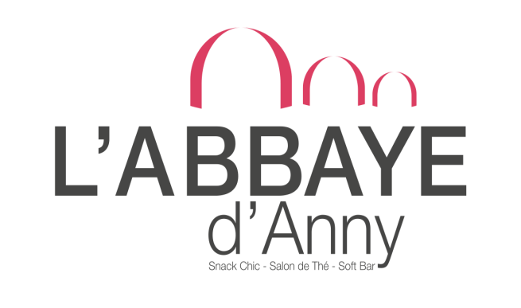
Restaurant – Brasserie – Salon de thé
Notre sélection de cafés de la Maison Schreiber à Munster
Ristretto 1,70 €
Expresso 1,70 €
Double Expresso 3,20 €
Café rallongé 1,90 €
Grand café 3,20 €
Supplément lait 0,20 €
Supplément crème 0,50 €

Nos boissons gourmandes
Latte Machiatto 4,00 €
Cappucino mousse de lait 3,50 €
Cappucino Chantilly 4,80 €
« Choco-O-Lait » 4,00 €
Chocolat chaud classique 3,50 €

Notre sélection de Thés Damann Frères
Thé Noir 3,50 €
Ceylan une feuille entière donnant une infusion légère,
Darjeeling provenant des contreforts de l’Himalaya,
Assam belle feuille entière très riche en goût,
Oolong Fancy infusion ambrée au goût de châtaigne
Lapsang goût parfumé et puissant

Thé Noir aromatisé 3,50 €
Charlotte au Chocolat riche en notes chocolatées et parsemé de feuilles d’hélianthe,
Earl Grey enrichi de pointes blanches et aromatisé à la Bergamote,
Montagne bleue parfumé aux arômes de rhubarbe et fraises des bois
Thé des Sages parfumé Vanille, Bergamote, Jasmin et Mauve

Thé Vert 3,50 €
Chine perle de thé donnant une infusion légère
Sencha Fukuyu du Japon arôme fruité à la note végétale puissante
Thé Vert Aromatisé 3,50 €
Jasmin mélange corsé au doux parfum de Jasmin
Menthe thé vert roulé en boules mêlé aux feuilles de menthe
Macaron-Cassis-Violette mélange la fraîcheur d’un Sencha de Chine aux arômes de cassis, violette et Macaron
1,2,3 Fruits des Bois mélange très fruité aux arômes cerise, groseille, framboise, fraise des bois, cassis et myrtille

Thé Rouge sans théine 3,50 €
Rooibois d’Afrique du Sud

Infusions 3,50 €
Verveine, Fruits rouges, Sauge, Tilleul ou Orange Sanguine

Nos Fromages

Portion de Fromage (Munster, Chèvre, Barikass, Tome Nature ou Ail des Ours) 3,50 €
Assiette de Fromage 8,50 €
Nos petites Douceurs

Assiette Gourmande 5 desserts du moment 6,00 €
Fondant au Chocolat (cuisson minute, 10 minutes d’attente) 7,00 €
Irish coffee Irlandais 7,50 €
Crème Brûlée (Parfum du Moment) 6,00 €

Crèpes sucrées
Sucre 3,50 €
Sucre cannelle 3,80 €
Chantilly 4,50 €
Confiture 4,30 €
Nutella 4,50 €
Pâte Spéculoos 4,50 €
Nutella Chantilly 5,50 €
Jus de citron 4,30 €
Miel 5,00 €
Chocolat fondu 5,00 €
Glacée (Glace au choix, Chocolat fondu et Chantilly) 7,00 €
Banane, Chocolat fondu et Chantilly 7,00 €
Grand Marnier 6,00 €

Nos Coupes Glacées Gourmandes

L’Abbaye d’Anny
2 boules de glace, Meringue, Fruits frais et Chantilly 7,50 €
Melba
2 boules de glace, Fruits frais de saison et Chantilly 7,00 €
Sorbet arrosé
2 boules de glace, Eau de vie 7,50 €
Banana Split
3 boules de glace au choix, banane, chocolat fondu
et Chantilly 8,00 €
Glace frappée
2 boules de glace mixées avec du lait 6,50 €
Meringue glacée
3 boules de glace, meringue et Chantilly 8,00 €

Café Liégeois
2 boules glace café, Chantilly et café 6,50 €
Chocolat Liégeois
2 boules chocolat, Chantilly et chocolat chaud 6,50 €
Dame Blanche
2 boules vanille, Chocolat fondu, Chantilly 6,50 €
Coupes Glacées
1 boule 2,20 €
2 boules 4,00 €
3 boules 5,80 €
4 boules 7,60 €
Supplément Chantilly 1,00 €

Nos Parfums
Vanille, Café, Chocolat, Praliné, Cannelle, Caramel, Fraise, Framboise, Pêche des Vignes, Passion, Citron, Pistache, suggestions de saison

Nos digestifs et Spritueux

Whisky Miclo Fine Tourbe 6,00 €
Whisky Miclo Single Malt 6,00 €
Gin Miclo Traditionnel 5,00 €
Gin Miclo Forestier 5,00 €
Rhum Bumbu XO 6,50 €
Rhum Naga 6,50 €
Cognac 4,50 €
Armagnac 4,50 €
Calvados 4,50 €
Alcools Blancs Distillerie Miclo 5,00 €
Framboise
Marc de Gewurz
Poire
Mirabelle
Alisier
Gentiane
Vieille Prune

